阅读当中的4大考点：细节、否定、因果、观点。

NO 1：细节考点
非主题，骚骚词（大写、n、adj、v）。

练习1：
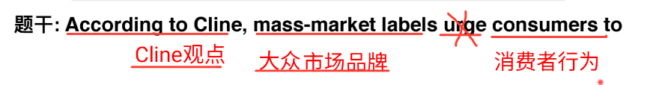
解析：先找到“Cline的观点”，然后找到“大众市场品牌”，然后找到“大众市场品牌对消费者的影响”。

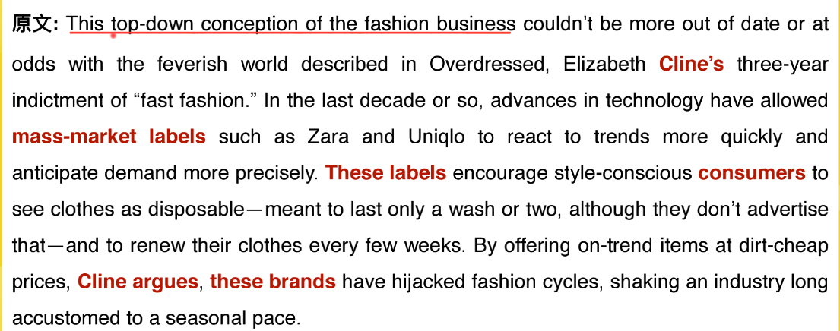
①第1句话“虽然是大C的观点，但是没有提到消费者”，属于“答非所问”。
②第2句话，由于第1句话与第2句话之间没有转折，就是一致的，故第2句仍然时大C的观点。没有提到消费者，属于“答非所问”。
③第3句话，与第2句是一致（没有转折），仍然是大C的观点，出现了“大众品牌”，出现了“消费者”，与“题干一致”。
④第4句话，有大C观点，有“大众品牌”，但是没有“消费者”，仍然是“答非所问”。
故本道题的出题点是“第3句话”。

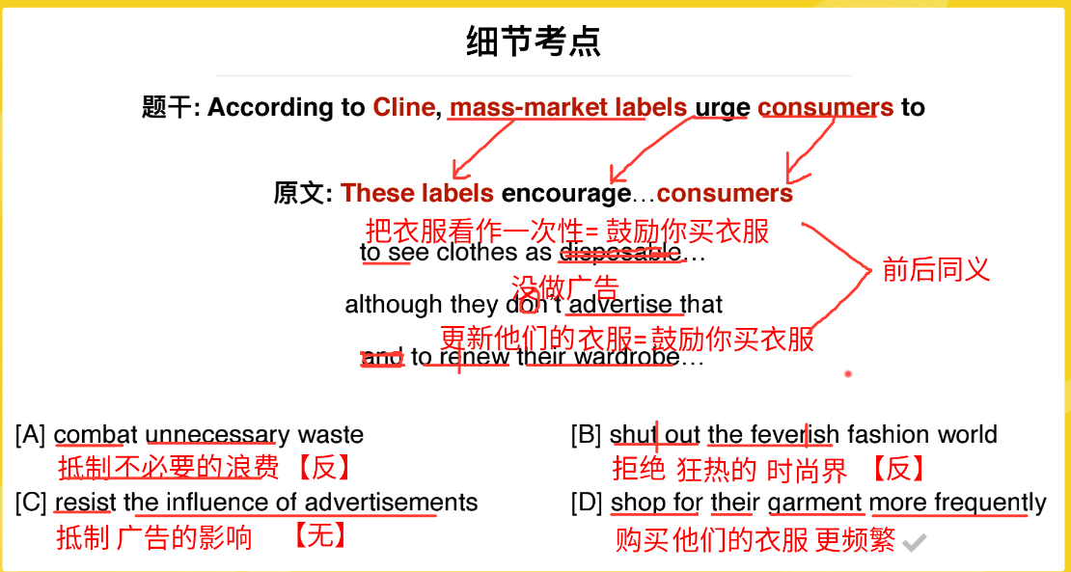
注意：
选项A、B、C中的“combat、shut out、resist”都是属于一类的词。
练习2：
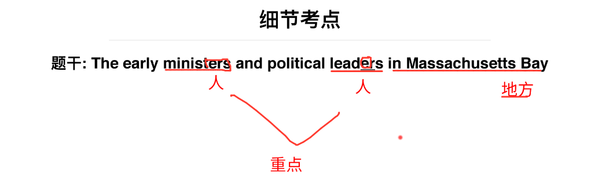
注意：
这个题干的重点是“人”，而不是“地方”，“地方”是一个“范围”，“人”是“重点”。

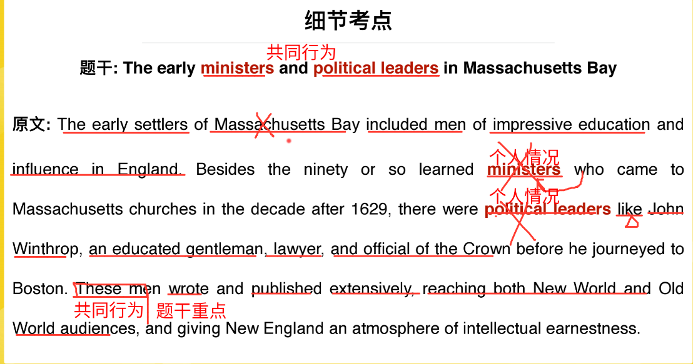
注意：
①ministers 后面加了一个定语从句，表示的是“个人情况，某一个牧师”。
②like 后面的John也是个人情况。
④而题目中是“the early ministers political leaders”，为这两类人共同的行为，不是单独的一类人，因此这两部分和题目完全没有关系。
⑤最后一句为“These men”是这两类人的共同行为，就是要考察的。

NO 2：否定考点
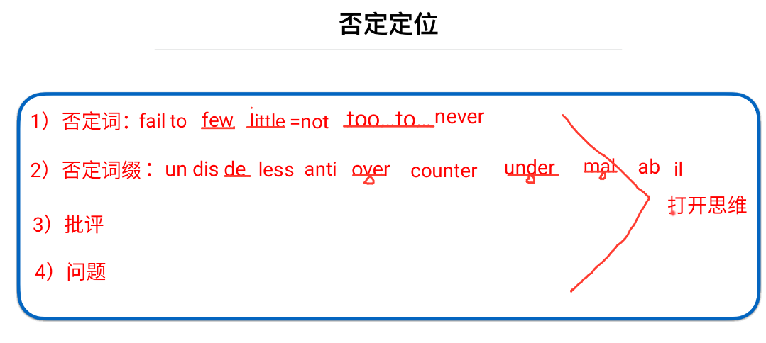
注意：
否定的表达非常多样话，要打开思维。
over是过度，under是不足，都是否定，二者是相反词。

练习1：
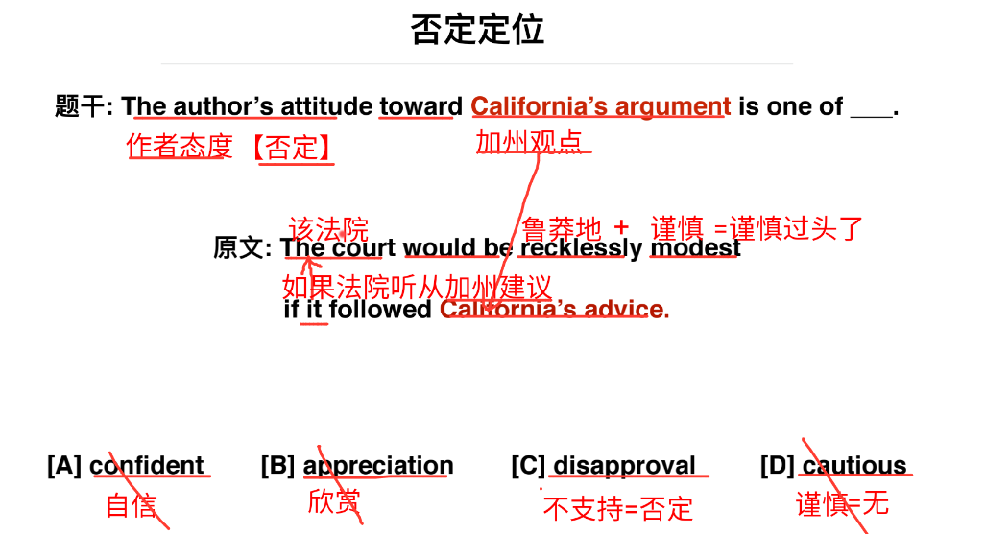

阅读2层次：
①看懂意思+看懂态度。
②本题中“would be”本来时肯定的，加上“less”这个否定词缀态度扭转了，因此就是否定，刚好对应了“disapproval”选项。

NO 3：因果考点
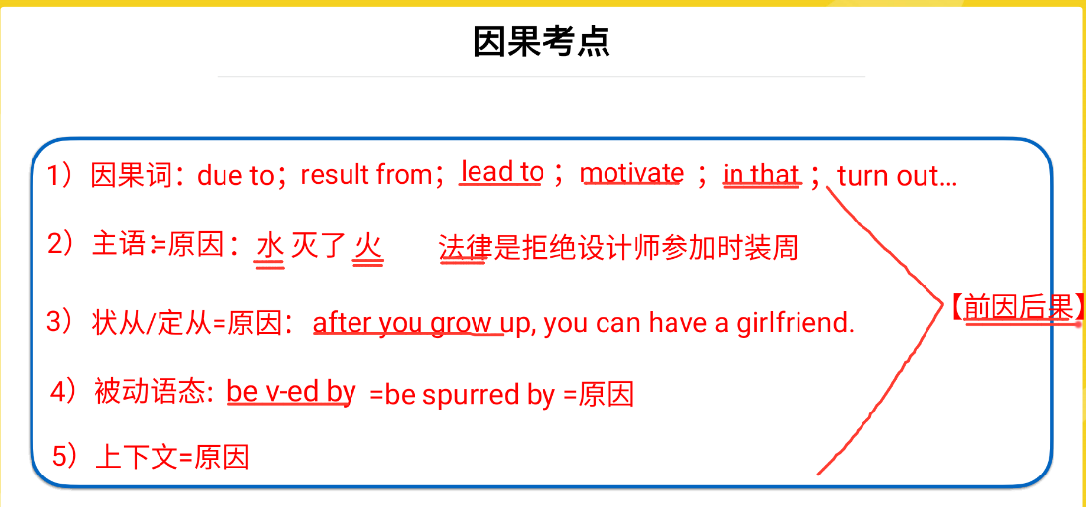
注意：
①due to，in that ：前面结果，后面原因。

②result from，lead to ，motivate，turn out：前面原因，后面结果。

③时间状语从句表示原因的例子：
When you are late，you fell sorry.
时间状从 = 原因

④被动语态中，转变为主动后，be后面的就是主语，根据2），故be后面的是原因。

⑤因果关系总结下来就是“前因后果”，即“时间关系”，时间在前的就是原因，时间在后的就是结果。

练习1：
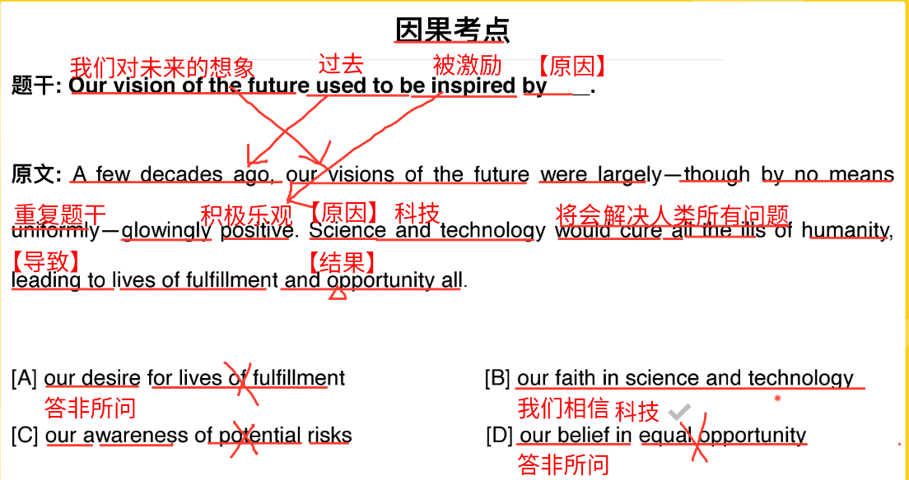
分析：
①定位到第2句“Science and technology would……，leading to”，主语“Science and technology”是原因，后面的结果。
②题干中为被动语态，则“by后面的是原因”，本题中问我们的就是这个“Our vision used to be inspired”的原因。
③由于“lives of fulfillment”与“opportunity ”在原文中指的都是结果，而我们要找的是原因，故A和D属于答非所问。
④C选项“potential risks”在原文中并没有提到，属于无中生有。
⑤B选项“our faith science and technology”刚好原因，在原文中是原因。

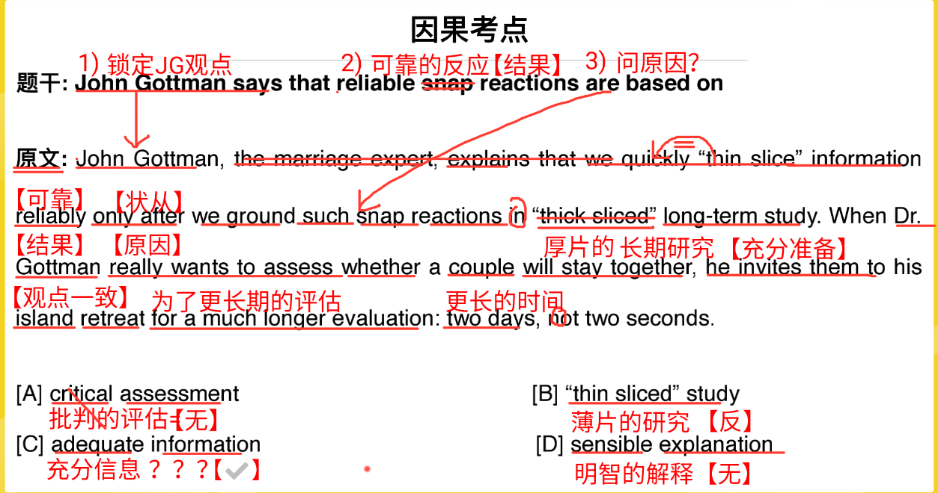
分析：
①“after we ground such snap reactions in “thick sliced” long-term study”是为“时间状语从句”，是为原因，故前面的“we quickly thin（thin为动词） slice information reliably”是为结构。我们选的是“we quickly thin（thin为动词） slice information reliably”的原因，故不选B选项。
②第1句是“John Gottman”的一个观点，这个观点就是一个结果，即“we quickly thin（thin为动词） slice information reliably”，第2句和第1句没有转折，故第2句也是“John Gottman”这个人的观点。第2句是举例子，是用来例证“we quickly thin（thin为动词） slice information reliably”这个观点的，第2句中“When ……”时间状语从句是为例子原因，后面的“he invite ……”是为例子结果。

NO 4：观点考点
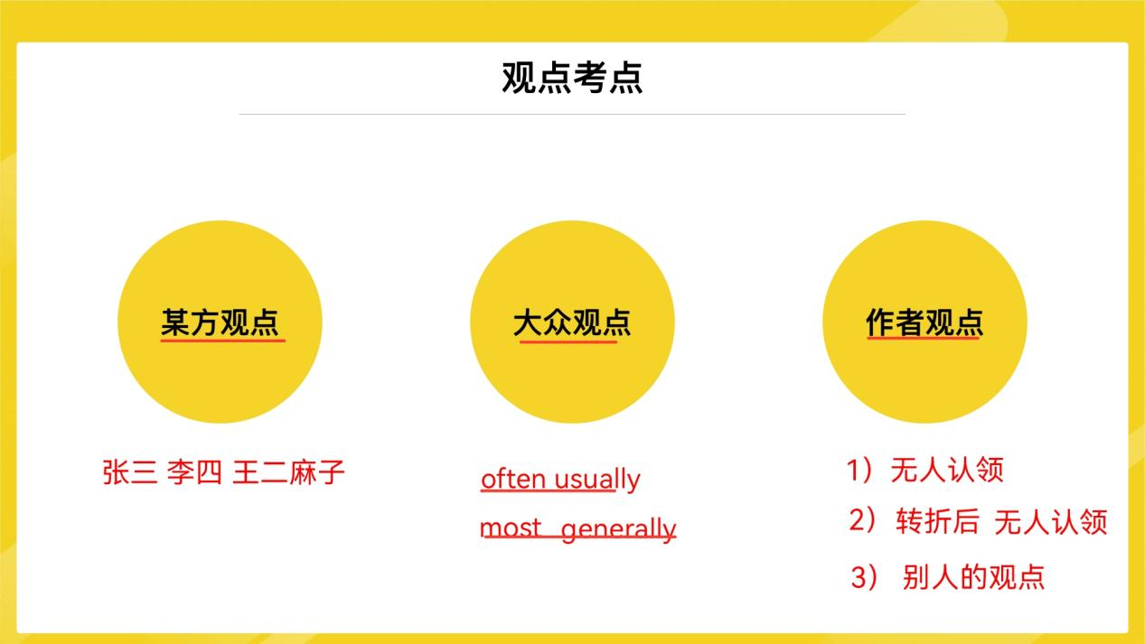

大众观点：一般、通常、大家怎么样、大多数怎么样。
作者观点：
- 无人认领：该观点从头到尾没有明确指出是是谁说的，这就是我的观点（这个文章就是我写的）（无人，即我们、它们、它、你应该怎么做就是作者观点）。
- 转折后，且无人认领是作者观点。
- 别人的观点（用别人观点来佐证自己的时候别人的观点就是作者的观点）。

注意：一个段落中前面是“某个人观点”，紧接着是无人认领，紧接着的是作者的观点，由于第1句没有转折，故第2句和第1句观点一致，此时作者的观点就是该人的观点，后面的所有没有转折的观点都是作者的观点，也即是这个人的观点。

例题1：
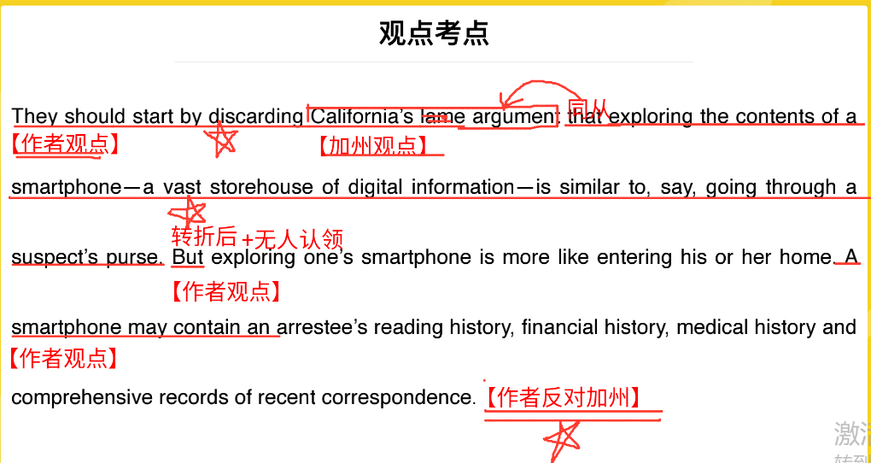

例题2：
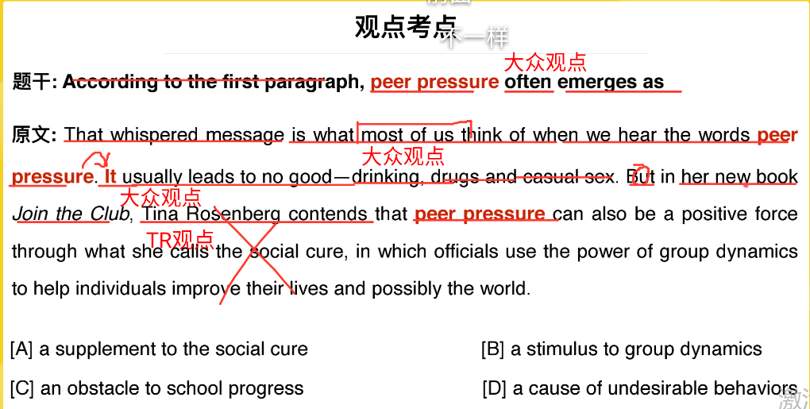
分析：
①题干中重点关注“peer pressure”，由于出现了“often”，故问我们的是“大众观点”，我们从文章中找的是大众观点。
②第1句中出现了“most of us”，是为大众观点，第2句中出现了“usually”，是为大众观点。
③第3句出现“but+有人”，因此不是“作者观点”，而是“这个人的观点”，我们要找的是大众观点，并不是某个人的观点，因此不看第3句。（而且第3句中用but进行了转折，说明了“这个人的观点”与前面的“大众观点”都是不一样的）
④第3句不用看，定位到前两句的大众观点。

分析第2句的因果关系：
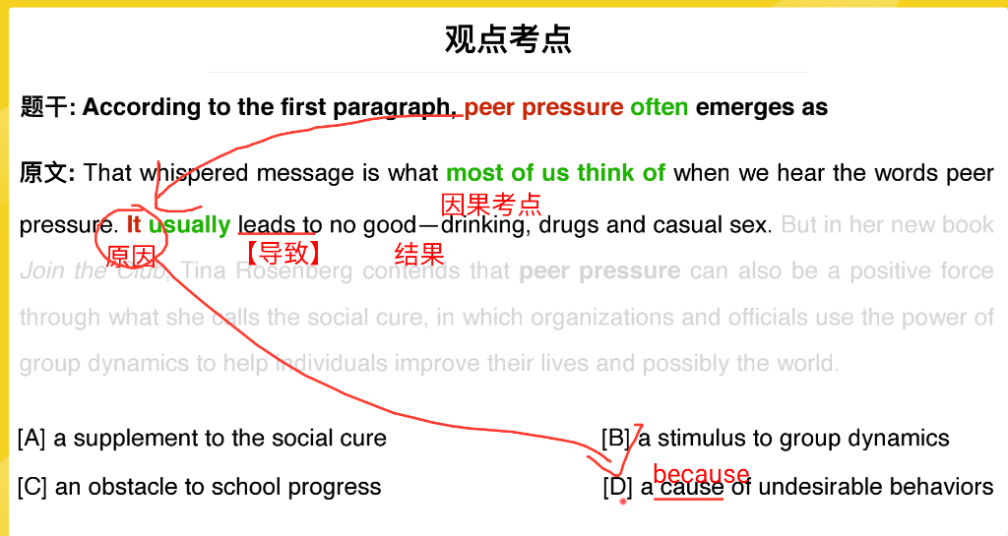

分析态度：
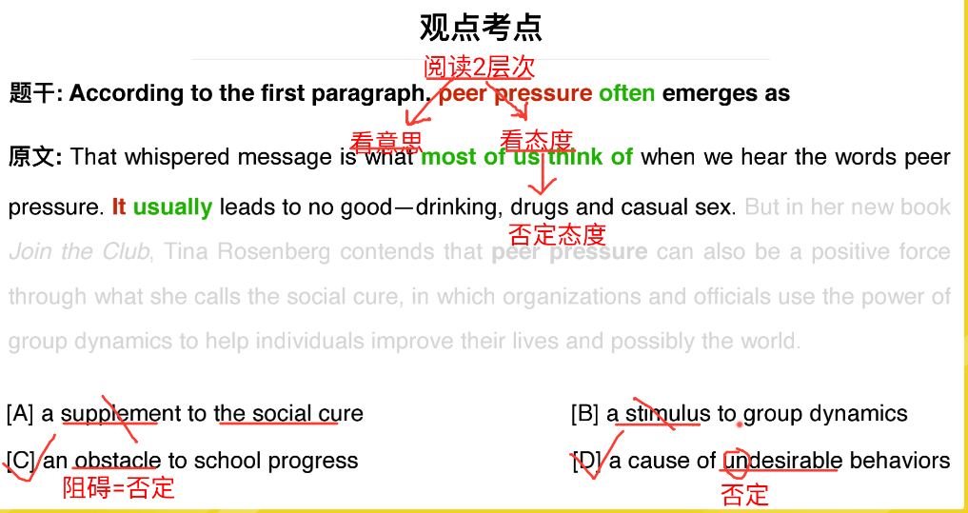

分析：
第1句没有啥态度，第2句态度很明确，就是否定，选项A中“supplement”是为一个肯定的，因此不选，选项B中“stimulus”也是为一个肯定的，因此不选，选项C中“obstacle”是为否定，先暂留着，选项D中“un是否定前缀”，也是否定的，因此暂留着。

例题3：
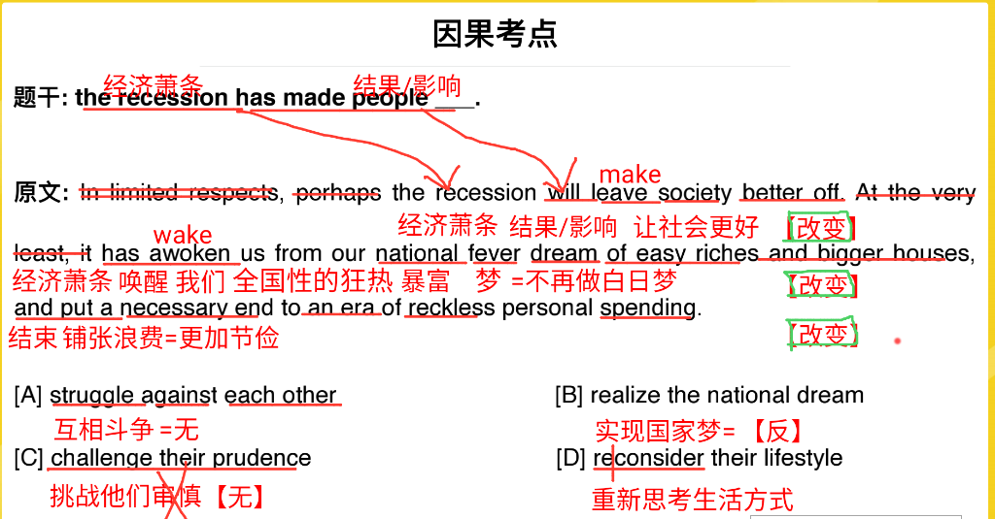
分析：
这道题感觉4道题都不对，需要进行理解才能够做对，这就是拉开差距的题，考到80或者85分以上。

做题规律：
做一道题目用5分钟去做，5分钟那一段读3次，初期做题文章设置在某一段的时候至少要读3次，3次以内不准看题，不准做，做了也算错。

